филиал МБОУ «Никольская средняя общеобразовательная школа» Спасского муниципального района РТ в с.Ямбухтино «Ямбухтинская ООШ»

Пути движения транспортных средств к местам разгрузки/ погрузки и рекомендуемые пути
передвижения детей по территории ОУ

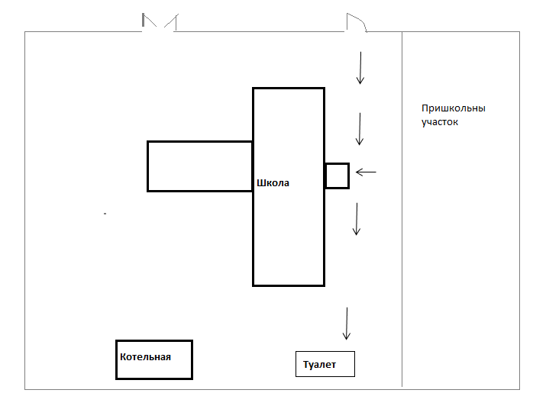
- въезд/выезд и движение ТС. по территории ОУ
- место разгрузки/ погрузки
- движение учащихся на территории ОУ

